好书推荐——《中国最美的100个地方》

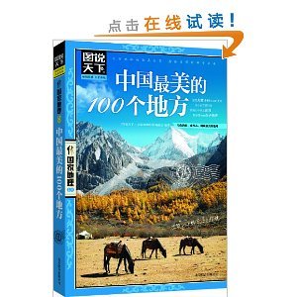

图书信息：
出版社: 北京联合出版公司; 第1版 (2012年6月1日)
丛书名: 图说天下国家地理系列
平装: 223页
语种： 简体中文
商品尺寸: 23.8 x 16.8 x 2 cm

《中国最美的100个地方》是一部人文地理巨著，极具匠心地选取了中国最具代表性的100处自然与文化景观，全书的线索综合了地理与人文的因素，分为几个大的单元，每单元下的各景观又独立成篇。生动质朴的文字，或展现山河的雄奇秀美，或透析文明的隽永内涵，配合精美的摄影图片，以全新的方式引领读者深入了解中华大地的地理与人文之美，编制出一次穿越时空的梦幻之旅。梦想没有极限，美也没有极限。以向往美的心为作证，你可以用有限的空间来容纳无限的美。

